**HƯỚNG DẪN CÀI ĐẶT MÁY TÍNH CHO KÌ KHẢO SÁT NGOẠI NGỮ**

**I. Hướng dẫn nâng cấp trình duyệt**

**1. Yêu cầu:**

- Sử dụng trình duyệt Chrome

- Phiên bản : Version 80.0

**2. Hướng dẫn**

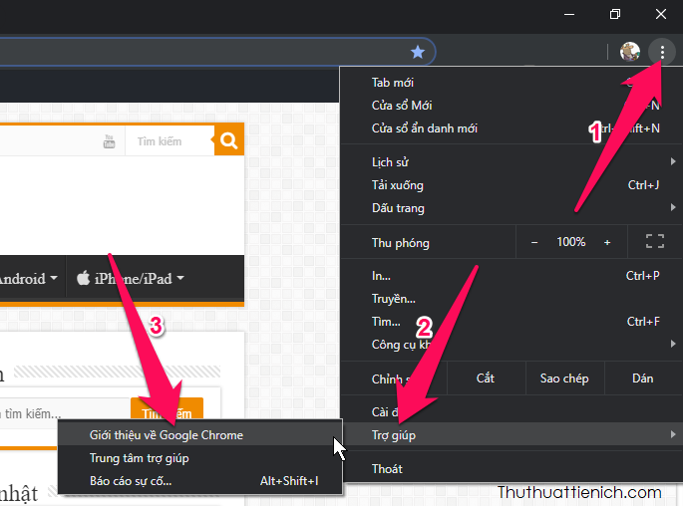

Lúc này Google Chorme sẽ tự động kiể tra phiên bản mà nó đang sử dụng và nó cũng sẽ tự động cập nhật lên phiên bản mới nhất (nếu có).

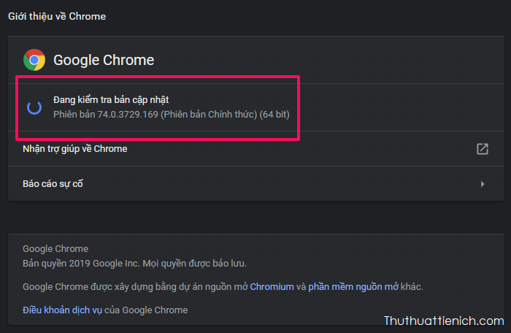

Như các bạn thấy ở hình bên dưới thì phiên bản 74, và Google Chrome đang update lên phiên bản mới nhất đó. Bạn chờ cho nó chạy hết 100 % rồi khởi động lại trình duyệt web để áp dụng cập nhật.

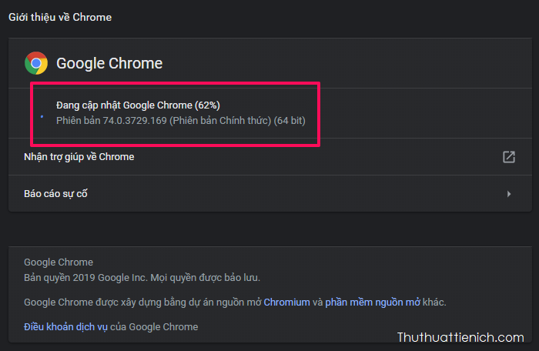

Sau khi cập nhật xong, hệ thống sẽ hiện lên phiên bản mới nhất:

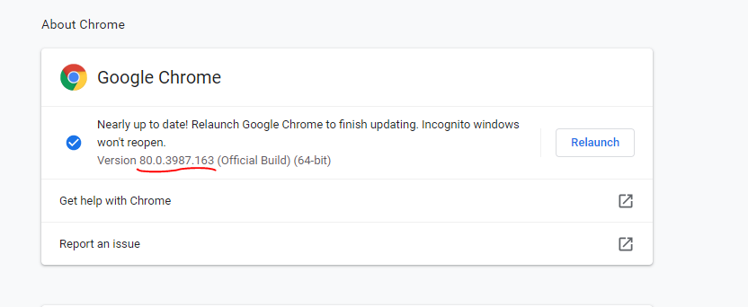

**II. Hướng dẫn xử lý không nghe tiếng**

**1. Mở chức năng autoplay trên các trình duyệt:**

Cách 1:

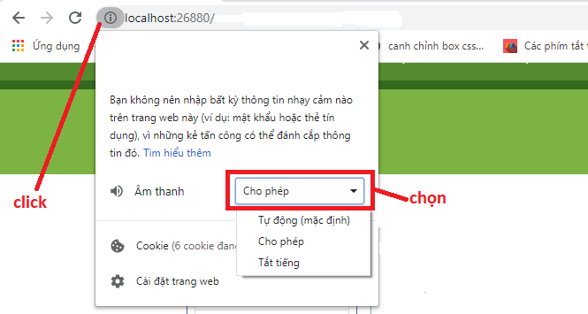

Cách 2:

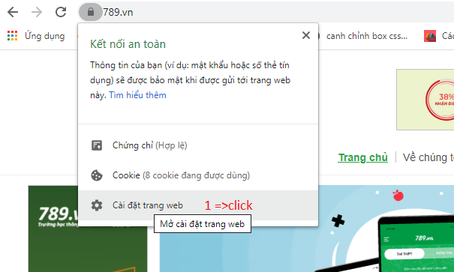

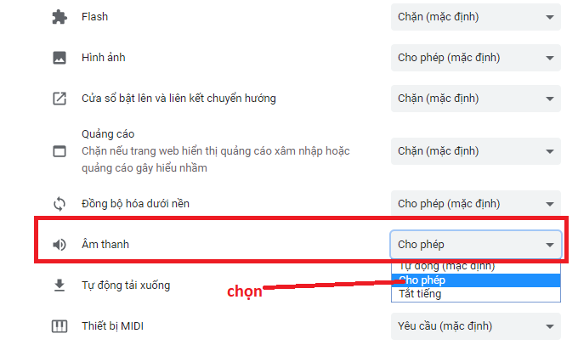

Nếu cách này vẫn không nghe được, vui lòng kiểm tra máy tính có cài đặt phần mềm Internet Download Manager hay không và xem hướng dẫn tiếp theo.

**2. Hướng dẫn xử lý không nghe được do phần mềm IDM (Internet Download Manager)**

**Bước 1:** Các bạn bật cửa sổ giao diện của phần mềm Internet Download Manager lên

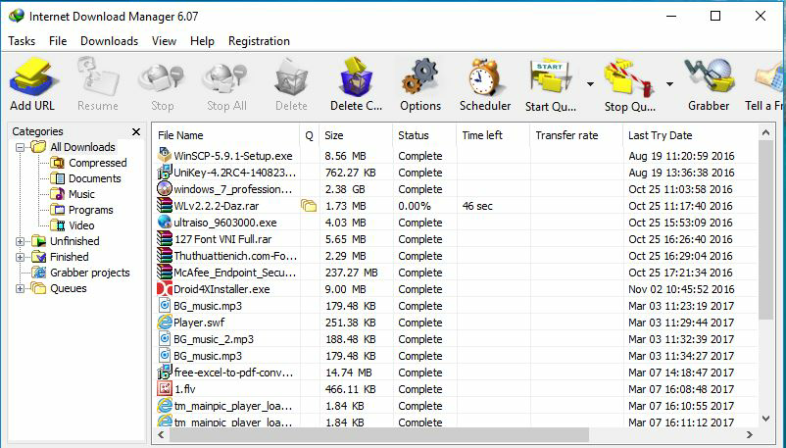

**Bước 2:** Chọn Options(Biểu tượng 2 bánh răng) trên giao diện IDM

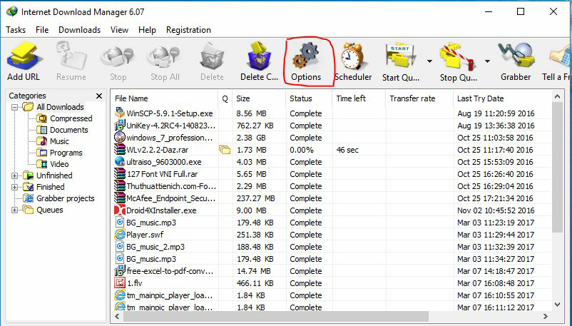

**Bước 3:** Sẽ nhìn thấy giao diện cửa sổ "Options" của IDM

Mặc định các trình duyệt dùng để duyệt web được tick

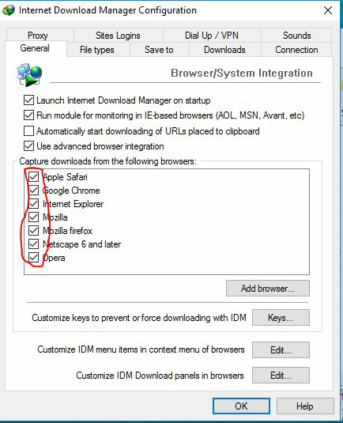

**Bước 4:** Chọn lựa dỡ bỏ tick tương ứng với trình duyệt đang dùng thi KSNN 9

VD ở đây là Google Chrome và Click "OK" để hoàn tất

